Pressrelease
den 28 juni 2019

Lambertsson fortsätter investera i gröna maskiner

Lambertsson fortsätter sin satsning på gröna maskiner
Lambertsson går med sin satsning på gröna maskiner före i omställningen och erbjuder ännu fler maskiner för bättre miljö och hållbarhet. De nya modellerna är idealiska för renoveringsarbete inomhus men även till känsliga arbetsområden som t.ex. sjukhusmiljöer, skolor, innerstadsområde eller i andra område där man har krav på utsläppsbegränsningar. Modellerna DT10e och Dw15e har imponerande prestanda jämfört med konventionella maskiner på marknaden.

-Vi vill vara aktiva och driva på utvecklingen mot ett mer klimatsmart byggande, säger Produktchef Jonas Jacobsson. För oss på Lambertsson är det viktigt att verka innovativt och följa med i den tekniska utvecklingen för att förbättra vår miljö, därför känns väldigt bra att kunna erbjuda kunderna 2st nya modeller från Wacker Neuson på effektiva batteridrivna dumpers som är 100% utsläppsfria!

Dumpers modellerna DT10 e och Dw15e har upptill 8tim drifttid och är lika enkla att ladda som en mobiltelefon. Dessutom får man en mycket tystare och behagligare arbetsmiljö.

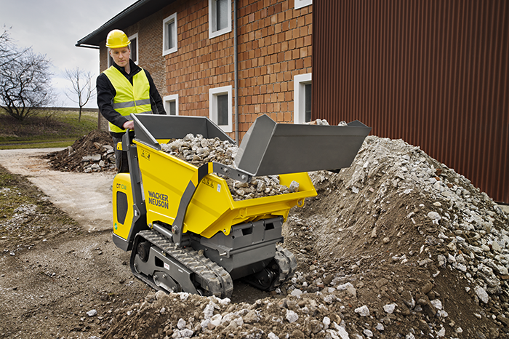

För mer information:
Ola Angel, VD Lambertsson Sverige AB: +46 733 376100

